**Pendahuluan**

Perkembangan pesat perangkat keras dan perangkat lunak semakin memudahkan kita menemukan penggunaan komputer dalam kehidupan sehari-hari. Komputer bukan lagi sebagai perangkat yang digunakan untuk membantu pekerjaan semata, kita dapat dengan mudah anak-anak kecil begitu banyak di warnet-warnet meski hanya untuk bermain game, Sistem cuci mobil yang tidak lagi menggunakan manusia sebagai tenaga kerjanya, tetapi sudah digantikan oleh komputer dsb.

Komputer pun berkembang sesuai dengan keinginan manusia, hal ini didasari oleh kebutuhan manusia untuk menciptakan sistem yang mampu membantu manusia dalam menyelesaikan pekerjaannya. Para produsen juga berlomba menciptakan produk yang sesuai dengan keinginan customer dilapangan, Sehingga kemungkinan pada masa depan akan ada komputer yang mampu berpikir logis dan mampu menganalisa masalah dan memberikan solusi pemecahan masalah.

Perkembangan komputer tidak terlepas dari para programmer yang ada, mereka berpikir bagaimana menciptakan antarmuka yang mudah digunakan oleh manusia. Menciptakan sistem yang berjalan dan dengan mulus berjalan tanpa menemui kendala. Pada dasarnya mereka menginginkan bagaimana seorang yang awam dengan komputer akan merasa familiar dan dengan mudah mengoperasikannya

Pada tahun 1950-1970an orang tidak terlalu mementikan antar muka dalam pengoperasian komputer, karena komputer digunakan oleh para ahli komputer. Tapi pada masa mendatang komputer digunakan oleh semua aspek komputer.

Dalam era teknologi informasi saat ini, manusia mempunyai ketergantungan yang semakin tinggi terhadap berbagai produk tersebut. Semakin meningkat dan kompleksnya penggunaan produk-produk interaktive menyebabkan munculnya kebutuhan akan interface (antar muka) yang mudah dipakai, sederhana, efektif dan efisien. Pertanyaan ”Apakah sistem komputer anda memiliki interface yang *user friendly*? ” menjadi penting untuk dipertimbangkan dalam mendesain suatu sistem. Jika produk-produk tersebut memerlukan prosedur yang rumit ketika digunakan, bisakah anda membayangkan berapa banyak waktu yang harus dihabiskan untuk mengoperasikannya?

Penelitian tentang interaksi manusia dan komputer telah mengubah arah komputasi secara mendasar. Salah satu contoh kesuksesan penelitian tentang interaksi manusia dan komputer adalah grafik interface yang digunakan pada Microsoft Windows, yang dipakai diberbagai belahan dunia sampai saat ini. Grafik interface ini dikembangkan dari Xerox PARC, yang mulanya merupakan salah satu penelitian di Stanford Research Laboratory dan Massachusetts Institute of Technology. Selain itu, perkembangan WorldA-Wide- Web yang sangat pesat merupakan akibat langsung dari penelitian interaksi manusia dan komputer yaitu : aplikasi teknologi hypertext yang memungkinkan seseorang melintasi batas-batas regional dengan menggunakan mouse.

Penelitian tentang interaksi manusia dan komputer dilakukan baik di kalangan universitas maupun industri. Perkembangan penelitian interaksi manusia dan komputer di universitas dan industri dapat dilihat pada gambar 1.

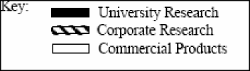

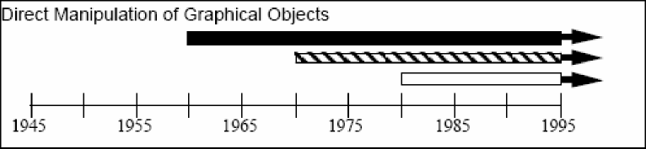

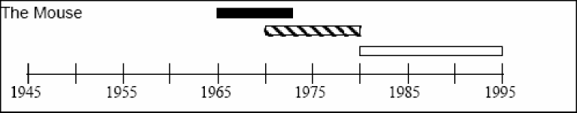

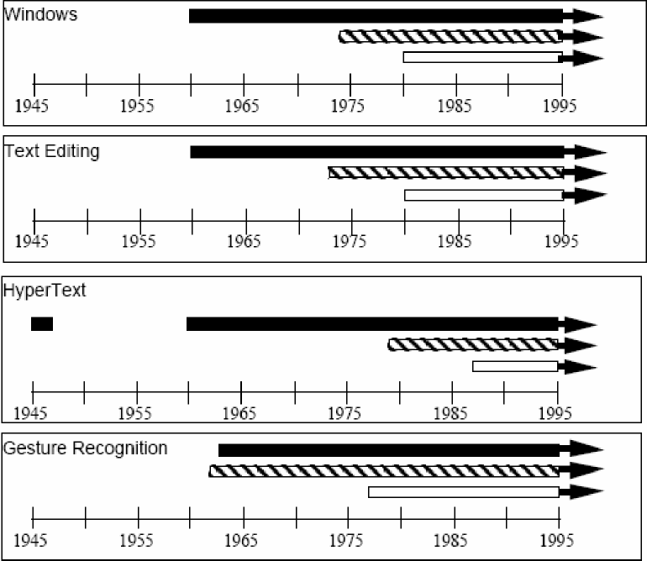

**Gambar 1.1. Perkembangan penelitian beberapa jenis sarana  
yang dipakai dalam interaksi manusia dan komputer.**

**Sejarah Awal komputer**

**ENIAC**, dibuat pada tahun 1946. Adalah sebuah mesin yang memiliki prinsip kerja seperti komputer. Dengan luas seperti lapangan bola dan tinggi 10 kaki, menggunakan tabung vakum yang besar, dan mengkonsumsi daya listrik yang sama dengan sebuah kecamatan. Alat ini dioperasikan menggunakan tombol switch dan sebuah punch card. Komputer ini belum mendukung multi processing seperti pada komputer modern.

Untuk membangun komputer ini, diperlukan biaya yang sangat besar. Sehingga biasanya sebuah komputer pada masa-masa awal hanya dimiliki oleh perusahaan besar

“In the beginning, the computer was so costly that it had to be kept gainfully occupied for every second; people were almost slaves to feed it.”

—Brian Shackel